**Инструкция по использованию Чат Бота**

Содержание

Основная идея 2

Задачи бота 2

Вкладка «Этапы сценария» 2

Вкладка «Сценарий» 3

Вкладка «Рассылки» 3

Вкладка «Аудитория» 4

Вкладка «Коммуникация» 5

Вкладка «Сообщение» 7

Вкладка «Ответ» 8

Вкладка «Ответ Следующее сообщение» 9

# Основная идея

Чат бот предназначен для выполнения рутинных работ рекрутера. Он нужен для общения с потенциальным кандидатом – снизить первичную нагрузку на HR – информировать о вакансии, узнать интересна ли вакансия, назначить тестирование и т.д.

# Задачи бота

1. Получить контакт от нашей HR CRM (Suite SRM);
2. Инициировать переписку с соискателем;
3. Представиться;
4. спросить интересна ли вакансия и обработать ответ;
5. выслать ссылку, документ с вакансией или текст с вакансией;
6. спросить интересна ли вакансия и обработать ответ;
7. спросить когда будет удобно обговорить детали и обработать ответ;
8. Опционально – Готов ли кандидат пройти задание - выслать тестовое задание;
9. отдать итоги переписки в HR CRM и дату, и время собеседования.

# Вкладка «Этапы сценария»

Первоначально необходимо создать этапы сценария, по которым будет строиться дальнейшая коммуникация между ботом и кандидатом по выбранной вакансии. Они могут отличаться в зависимости от вакансии.

1. Для того, чтобы создать этапы сценария для чат бота необходимо:
   1. выбрать вкладку Все -> БОТ Этапы сценария;
   2. нажать на кнопку меню слева «Создать БОТ Этапы сценария»;
   3. заполнить обязательное поле «Название», выбрать цвет этапа;
   4. сохранить созданную запись.

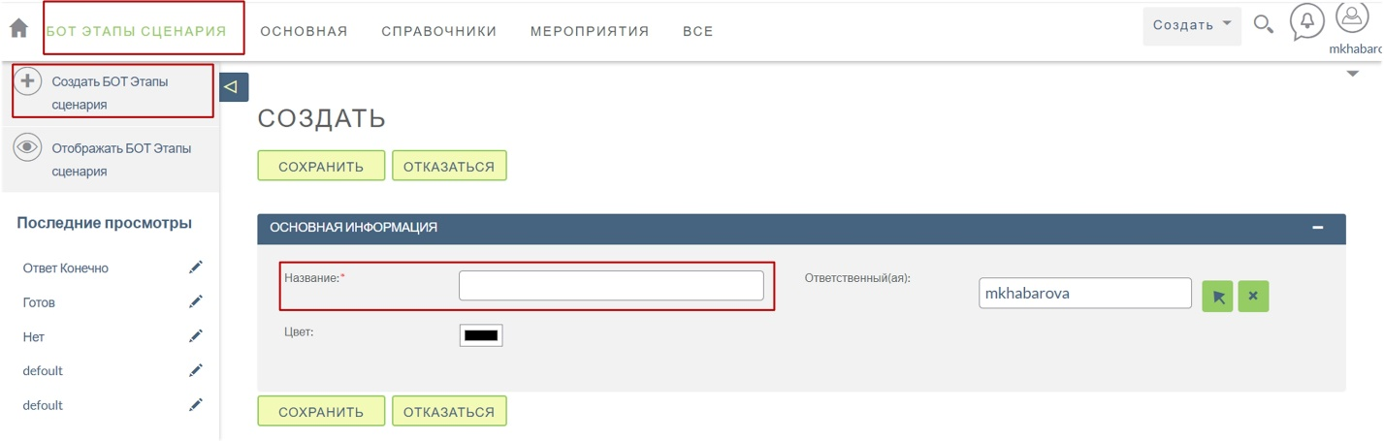

# Вкладка «Сценарий»

Сценарий обеспечивает логику, по которой бот будет отвечать на сообщения кандидата. Они могут меняться в зависимости от вакансии.

1. Для того чтобы создать сценарий необходимо:
   1. Выбрать вкладку Все-> БОТ Сценарий;
   2. Нажать на кнопку «Создать БОТ Сценарий»;
   3. В появившемся окне заполнить следующие поля:

* Название – обязательное поле
* Сообщение возможные ответы
  + В появившемся окне выбрать один из вариантов возможных сообщений
* Сообщение Напоминание об ответе
  + В появившемся окне выбрать один из предложенных вариантов напоминаний об ответе
* Описание
  1. Сохранить созданный сценарий.

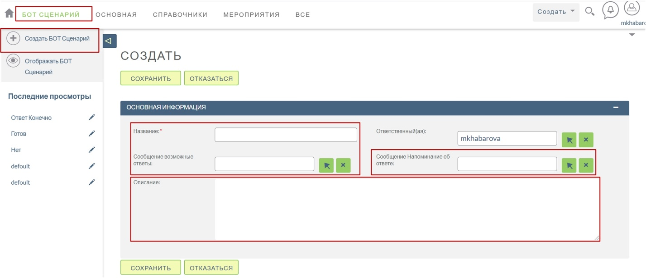

# Вкладка «Рассылки»

Возможность рассылки позволяет выбрать отдельную группу кандидатов по определенной вакансии и отправить им соответствующее сценарию сообщение.

1. Для того, чтобы создать рассылку необходимо:
   1. выбрать вкладку Все-> БОТ Рассылки;
   2. нажать кнопку «Создать Рассылки»;
   3. При создании рассылки необходимо заполнить следующие поля:

* Название – обязательное поле
* Статус
* БОТ Аудитория – обязательное поле
* Вакансия
* БОТ Сценарий – обязательное поле
* Канал Коммуникации
  1. сохранить созданную рассылку.

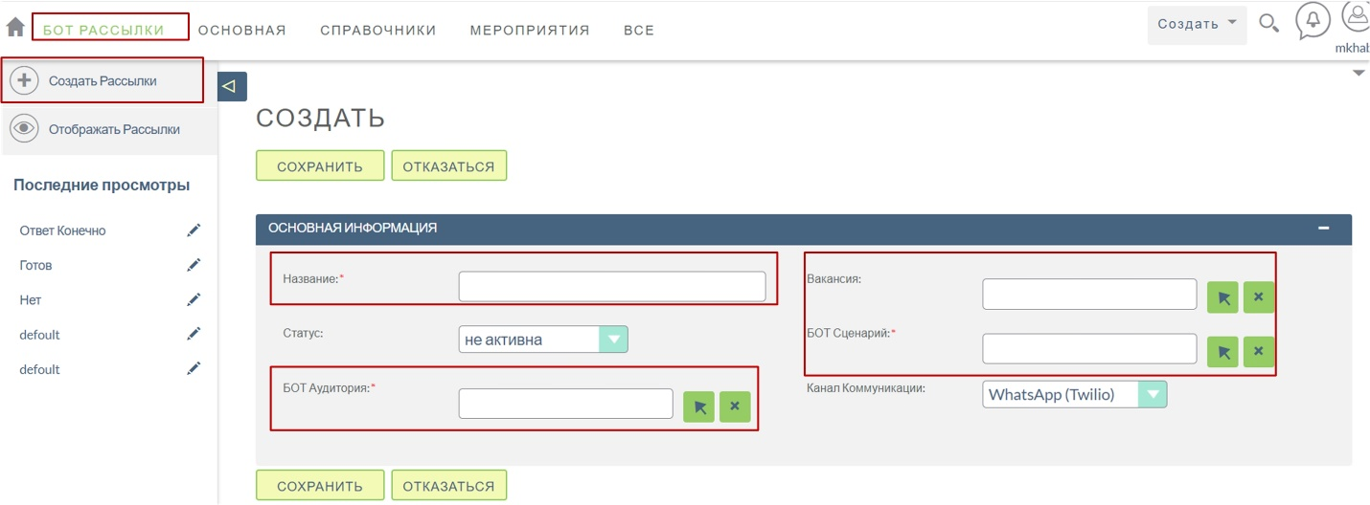

# Вкладка «Аудитория»

Чтобы облегчить использование рассылки кандидатам, их необходимо определить в определенную группу – аудиторию. За определенной аудиторией могут быть закреплены несколько кандидатов.

1. Для того, чтобы создать целевую аудиторию, для которой будет назначена рассылка необходимо:
   1. выбрать вкладку Все-> БОТ Аудитория;
   2. нажать кнопку «Создать БОТ Аудитория» в левом меню;
   3. заполнить следующие поля: «Название» и «Описание»;
   4. сохранить новую аудиторию;

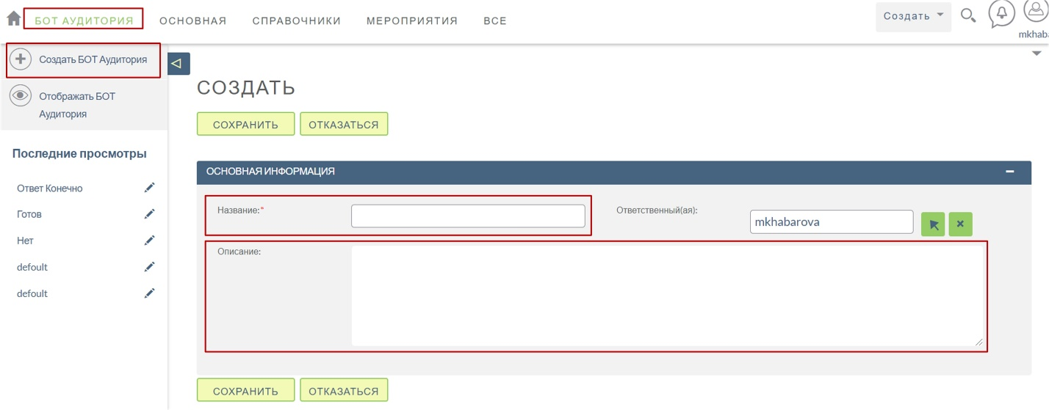

* 1. после того как сохранили название новой аудитории добавляем кандидатов. Для этого необходимо нажать на кнопку «Выбрать»;
  2. в появившемся окне выбираем фильтры, по которым будет осуществляться поиск;
  3. в левой колонке таблицы отмечаем кандидатов, затем добавляем их с помощью кнопки «Выбрать»;

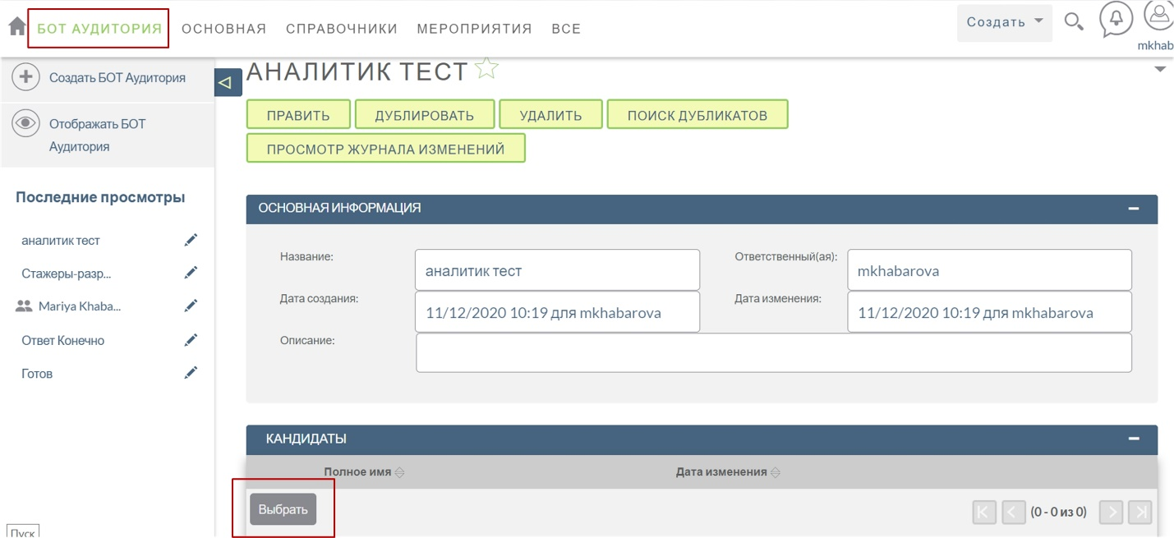

# Вкладка «Коммуникация»

Вкладка коммуникации помогает просмотреть с какими кандидатами идет переписка. Историю переписки можно просмотреть в карточке кандидата, нажав на него, используя соответствующие фильтры.

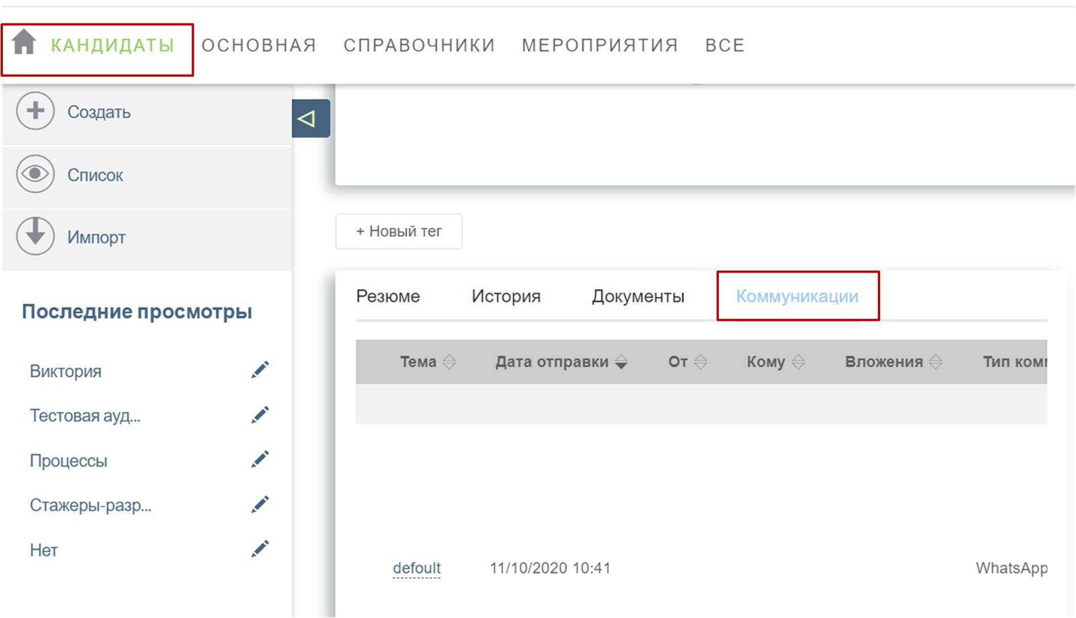

1. Чтобы выстроить процесс коммуникации необходимо:
   1. Выбрать вкладку Все-> БОТ Коммуникация;
   2. Нажать кнопку «Создать БОТ Коммуникация»;
   3. В появившейся форме заполнить следующие поля:

* Название – обязательное поле
* Дата отправки
* Кандидат
  + Из предложенных вариантов в всплывающем окне выбрать одного из кандидатов
* Сообщение
  + Выбрать в всплывающем окне один из вариантов сообщений
* Этап сообщения
  + Выбрать этап сценария для которого будет появляться выбранное сообщение
* Текст сообщения
* Тип сообщения
* Ответы
* Рассылка – обязательное поле
  1. Сохранить этап коммуникации.

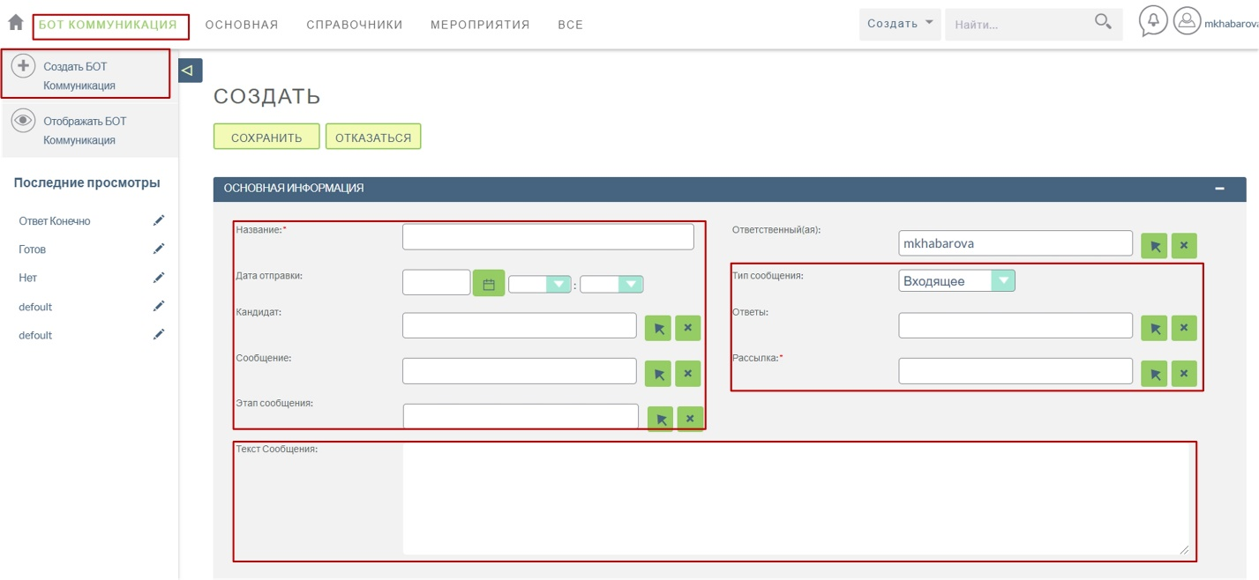

# Вкладка «Сообщение»

Во вкладке отображены сообщения в соответствии со сценарием, по которому бот отправляет сообщения. Также здесь можно создавать текст сообщения, который будет получать кандидат.

1. Чтобы создать сообщение необходимо:
   1. Выбрать вкладку Все->БОТ Сообщения;
   2. Нажать кнопку «создать БОТ Сообщения»;
   3. В появившемся окне заполнить форму со следующими полями:

* Название – обязательное поле
* Этап сообщения
  + Выбрать один из этапов сообщений в всплывающем окне
* Бот Сценарий
* Текст сообщения
  1. Сохранить созданное сообщение.

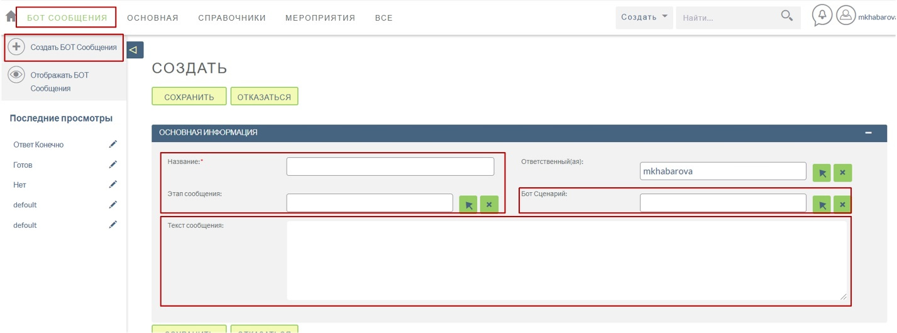

# Вкладка «Ответ»

Вкладка позволяет записать предполагаемые ответы кандидата на вопросы бота таким образом, чтобы бот мог применить один из этапов сценария, созданных раннее.

1. Чтобы создать ответ пользователя необходимо:
   1. Выбрать вкладку Все->БОТ Ответ;
   2. Нажать на кнопку «Создать Ответ»;
   3. Заполнить в появившейся форме следующие поля:

* Название – обязательное поле
* Ответ вводимый, для Переспроси
* Описание
  1. Сохранить созданный ответ.

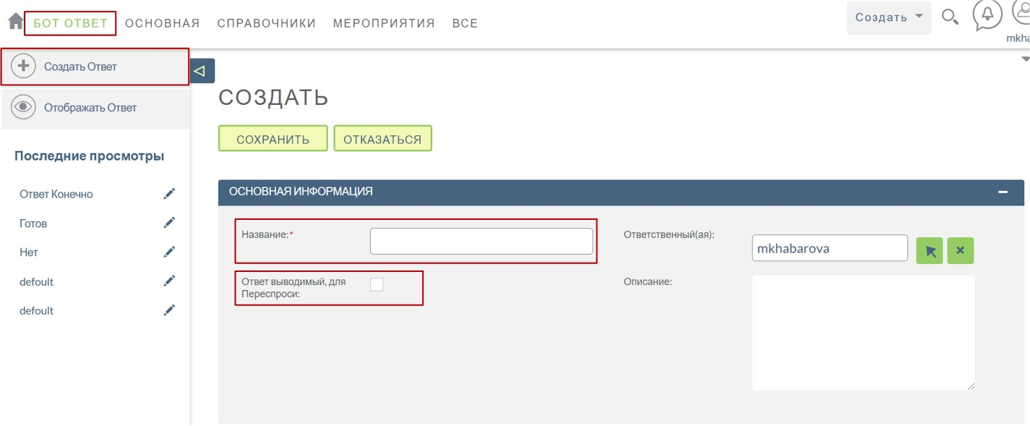

# Вкладка «Ответ Следующее сообщение»

Вкладка позволяет просмотреть ответ кандидата на сообщение бота и следующее сообщение бота после его ответа.

1. Чтобы создать ответ на следующее сообщение:
   1. Выбрать вкладку Все -> БОТ Ответ Следующее сообщение;
   2. Нажать кнопку «Создать БОТ Ответ Следующее сообщение»;
   3. В появившейся форме заполнить следующие поля:

* Название – обязательное поле
* Сообщение – обязательное поле
  + В всплывающем окне выбрать одно сообщение из списка
* Следующее сообщение – обязательное поле
  + Выбрать в дополнительном окне один из вариантов сообщений
* БОТ Ответ – обязательное поле
  + Выбрать один из возможных вариантов ответа пользователем
  1. Сохранить созданный ответ на следующее сообщение.

